ASSUNTO :. INDICO PARA QUE O DEPARTAMENTO COMPETENTE, QUE SEJA REALIZADO COM URGÊNCIA OBRA DE CONTENÇÃO DA EROSÃO NO RETORNO DA RODOVIA NAGIB CHAIB.

DESPACHO:.

SALA DAS SESSÕES ____/____/_____

PRESIDENTE DA MESA

INDICAÇÃO Nº , DE 2018

SENHOR PRESIDENTE,
SENHORES VEREADORES,

INDICO ao Exmo Senhor Prefeito Municipal para que o departamento competente, que seja realizado com urgência, obra de contenção da erosão no retorno da Rodovia Nagib Chaib.
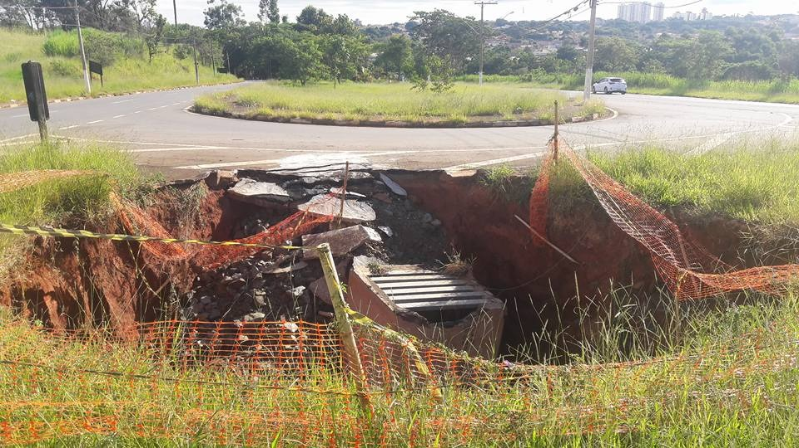

SALA DAS SESSÕES “VEREADOR SANTO RÓTOLLI”, aos 16 de fevereiro de 2018.

VEREADOR LUIS ROBERTO TAVARES

